(申請單位名稱)

(案名)

行道樹(工程牴觸樹木)
移植計畫書(格式範本供參考用)

申請單位(申請人)：
承攬廠商：
(本樹木移植計畫書格式範本得依工程施作內容、需求逕行增減調整)
樹木移植計畫書目錄
(基本項目-格式範本供參考)
表目錄 - 4 -
圖目錄 - 4 -
壹、 工程概述(或案由說明) - 5 -
一、案件(工程)名稱： - 5 -
二、申請移植單位(或申請人) ： - 5 -
三、設計單位： - 5 -
四、監造單位： - 5 -
五、承攬廠商： - 5 -
六、申請移植原因說明： - 5 -
七、移植地點(範圍)： - 5 -
八、申請移植時間： - 5 -
貳、 基本資料(申請移植位置現況說明、移植樹木規格、數量、樹種) - 6 -
一、 基地環境概述： - 6 -
二、 移植樹木之樹籍基本資料： - 8 -
三、 移入位置(公園處指定位置)： - 9 -
參、 施工人員組織及機具配置計畫 - 10 -
(施工機具設備及人員組織配置計畫、委託景觀、園藝專業廠商) - 10 -
一、 委託承包商： - 10 -
二、 施工人員組織配置圖：(空白處寫填寫施工人員名字) - 10 -
三、 人力配置及機具設備：(需詳列本案需進行之工項內容，並填報需求人力數量) - 11 -
四、 施工人員經歷及證照資料表： - 12 -
五、 相關經歷及證照資料附件： - 13 -
肆、 移植施工計畫(事前公告、修剪作業、斷根作業) - 14 -
一、 事前公告 - 14 -
二、 移植前修剪作業(依「高雄市景觀樹木修剪作業規範_2019修訂版」) - 14 -
三、 移植作業 (移植施工流程、步驟、方法與修剪、樹木保護作為及後續撫育，請依實際施工作業撰寫)(依據高雄市植栽移植作業規範20080320版) - 15 -
四、 施工檢驗 - 19 -
五、 品質管理標準： - 22 -
六、 自主檢查表 - 23 -
伍、 環境復原及後續撫育管理作業(環境清理、樹穴與鋪面等設施復原) - 24 -
陸、 職業安全衛生管理計畫 - 27 -
柒、 交通安全維持 (依據本處綠美化維護作業施工交為標準作業程序) - 33 -
捌、 附件圖說 (或支架架設示意圖) - 36 -

表目錄

表3-3- 1人力配置表 - 10 -
表3-3- 2機具配置表 - 10 -

表3-4- 1經歷及證照資料表 - 11 -

表3-5- 1相關經歷級證照佐證資料表 - 11 -

表4-5- 1樹木移植施工品質管理標準表 - 20 -

表4-6- 1樹木移植工程施工自主檢查表 - 21 -

表5-6- 1移入植樹名牌形式 - 23 -
表5-6- 2苗圃檢查表 - 24 -

圖目錄

圖3-2- 1施工人員組織配置圖 - 9 -

圖4-4-1- 1移植作業流程圖 - 17 -

圖4-4-2- 1定植作業流程圖 - 18 -

圖4-4-3- 1撫育作業流程圖 - 19 -

- 工程概述(或案由說明)

一、案件(工程)名稱：

二、申請移植單位(或申請人) ：

三、設計單位：

四、監造單位：

五、承攬廠商：

六、申請移植原因說明：
，因 牴觸 ，施工區域現有植栽樹木 必須移植 株，為確保移植喬木作業正確施作，依「高雄市植栽移植作業規範」辦理。
(屬於建案、工廠或停車影響請檢附相關佐證文件，並以文字敘述，相關資料請列為後附文件)

七、移植地點(範圍)：
高雄市 區 段 地號( 路(街) 號前)
或

八、申請移植時間：
年 月 日至 年 月 日

- 基本資料(申請移植位置現況說明、移植樹木規格、數量、樹種)
- 基地環境概述：
(一)基地交通位置及範圍示意圖(請用圖例說明)
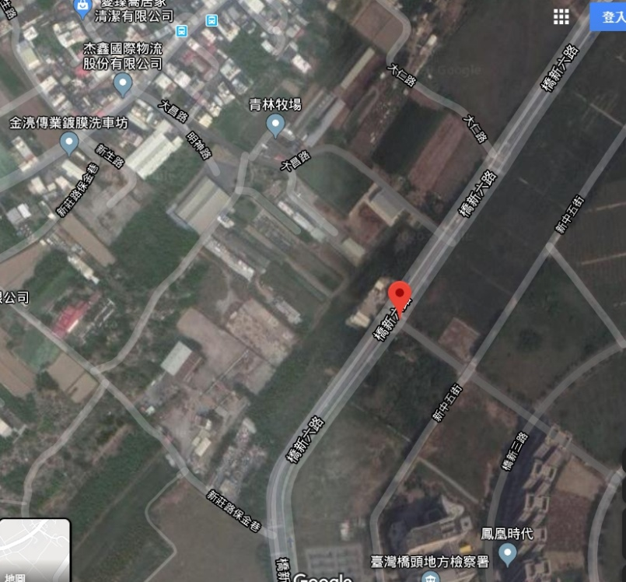
移植位置
(二)全區平面配置及施工範圍圖
應製作申請移植樹木所在位置、周邊設施及施工範圍清楚標明之平面圖，並輔以文字說明，包含位置屬性如(位於道路、人行道、公園綠地等)、生長地點概述(如草地、鋪面樹穴等)

(三)基地現況照片(各角度共4張)
編號1 | 編號2
照片 | 照片
編號3 | 編號4
照片 | 照片

- 移植樹木之樹籍基本資料：
(一)行道樹遷移清冊
編號 | 樹種 | 米幹徑  (公分) | 高度  (公尺) | 受保護(紀念)樹木(是/否) | 生長狀況 | 備註  (原遷移位置)
(二)行道樹現況照片
照片 |  | 照片
編號：1 | 樹種： | 編號2： | 樹種：
米幹徑： | 位置： | 米幹徑： | 位置：
處置方式： |  | 處置方式：
照片 |  | 照片
編號：3 | 樹種： | 編號：4 | 樹種：
米幹徑： | 位置： | 米幹徑： | 位置：
處置方式： |  | 處置方式：

- 移入位置(公園處指定位置)：
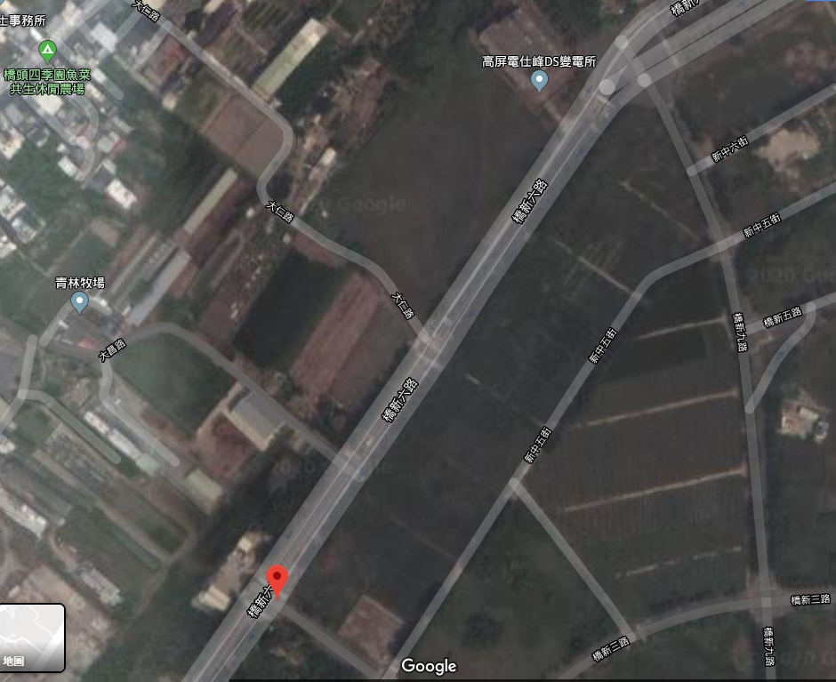
移入位置
橋頭區後壁田段350地號

預定移植地點平面配置圖及現況照片

- 預定作業進度(斷根及移植預定期程)

- 施工人員組織及機具配置計畫

(施工機具設備及人員組織配置計畫、委託景觀、園藝專業廠商)
- 委託承包商：
- 施工人員組織配置圖：(空白處寫填寫施工人員名字)

申請單位

委託承包商

監造督導人員
移植前安全防護處理人員
栽植專業人員
移植專業人員
交通安全維持人員
職業安全衛生人員
撫育人員

圖3-2- 施工人員組織配置圖

- 人力配置及機具設備：(需詳列本案需進行之工項內容，並填報需求人力數量)
表3-3- 人力配置表
工項內容
人力

表3-3- 機具配置表
項目 | 機具類別 | 機具數量 | 備註
1 | 120P挖土機
2 | 吊卡車
3 | 抓斗車
4 | 高空作業車
5 | 水車
6 | 交通安全維持作業車
7 | 交通錐及連桿等

施工人員經歷及證照資料表：
表3-4- 經歷及證照資料表
編號 | 姓名 | 經歷 | 證照名稱 | 證照號碼
1
2
3
4

相關經歷及證照資料附件：
表3-5- 相關經歷級證照佐證資料表
編號1 | 編號2
(請將相關資料貼上) | (請將相關資料貼上)
編號3 | 編號4
(請將相關資料貼上) | (請將相關資料貼上)

- 移植施工計畫(事前公告、修剪作業、斷根作業)
- 事前公告
(預計張貼之路段及通知周邊里長之里別，樹木移植工程廠商於施工3 日前在預定作業之路段及周邊張貼告示，標明施工內容、時間、範圍、施作單位及聯絡方式。)

- 移植前修剪作業(依「高雄市景觀樹木修剪作業規範_2019修訂版」)
修剪時須以達到「有效移植極大規格」與「保有完整樹型美觀」為目標。
依樹種分別製作修剪示意圖，並註明修剪方式及幅度如下：
原樹型照片:  原樹高 公尺，樹幅 公尺 | 計畫後樹型示意圖:  修剪後樹高 公尺，樹幅 公尺
主幹、主枝修剪部位說明圖說 | 側枝修剪部位說明圖說

- 移植作業 (移植施工流程、步驟、方法與修剪、樹木保護作為及後續撫育，請依實際施工作業撰寫)(依據高雄市植栽移植作業規範20080320版)
- 安全防護預措：
為考量施工中的植栽或許會因為傾斜或倒伏或作業中恐將傷及行人或車輛，因此須先將施 工作業範圍，適度採用安全防護措施，例如：安全圍籬、或安全錐、或圍杆、或警示布條…等， 予以界定區隔工作範圍後，才能進行後續施工作業程序。
- 舖面設施挖除：
植栽基地現況的區域若有舖面（如：PC.混凝土、AC.瀝青柏油、高壓連鎖磚、各種磚石類… 等），緊接樹幹時，當需要進行移植作業時，即須配合於移植作業前將現有舖面，先行拆除或 挖除以利植栽移植作業。
- 斷根與否處置：
於進行「移植作業」前～須先進行「斷根與否判定」並依此進行「斷根與否處置」，除樟 樹等移植成活率較低之樹種必需斷根者外，若能擇定「移植作業適期」期間進行移植時，則可 以「直接逕行移植」而不必進行「事前斷根作業」。 而若於「非移植作業適期」期間須進行移植時，則可以採取「事前斷根作業」以利後續移 植作業的植栽成活率。
- 挖掘根球部位：
植栽進行「挖掘根球部」（亦可稱為「挖掘根球」、或「挖掘土球」），這是一項事關「移 植成活率」的重要作業項目，亦是植栽欲與原栽植地點分離的必要作業措施。 「挖掘根球部」時須要考量植栽的生育特性，並應盡量配合「移植作業適期」及「植栽根 系特性」…等因素，於適植時期挖掘適當大小的根球部，亦即以根球部的「有效移植極大規格」 為目標，如此方能提高移植作業的成活率。
- 包裹保護處置：
植栽包裹保護處置，是針對植栽的根球部位、主幹部位及枝葉樹冠部位進行包裝捆紮的保 護措施。
針對根球部位所進行的一項「包裹保護」措施，常以：麻布、麻繩、棉繩、草蓆、草繩、 尼龍黑網、尼龍繩…等材料進行包裝捆紮。 而針對植株主幹、枝葉樹冠部位所進行的「包裹保護」措施，主要目的是為了在搬運過程 中能減少其受到自然環境因素或外力的損傷與損害，並於定植後能減輕上述危害因素的繼續損 害，亦常用：麻布、麻繩、棉繩、草蓆、草繩、尼龍黑網、尼龍繩或 PE.保鮮膜、舊報紙…等 材料進行包裝捆紮。 上述材料若是選用「自然材質的可分解材料」時，定植後的根球部位用材可不用拆除而直 接種植埋於土壤中；若是選用「非自然材質的不可分解材料」時，定植後的根球部位用材則必 須予以拆除，不可直接種植埋於土壤中，以免造成日後對於植栽根部的損害與生長發育妨礙。
- 補償修剪除葉：
於植栽移植作業時，應考量：搬運植栽的動線空間的需要、或為減低植栽水分蒸散量以提 高移植成活率…等，必須進行植栽的「補償修剪」或「短截修剪」或「疏刪修剪」或「摘除葉 片」，修剪時須以達到「有效移植極大規格」與「保有完整樹型美觀」為目標。 註：相關作業規範請參照（『高雄市植栽修剪作業規範』中之「補償修剪」及相關內容）
- 輔助藥劑施用：
植株進行「移植作業」過程中，於「修剪」或「根端切削處理」後，其傷口過大部位可以 「消毒藥劑調和石灰塗料」（「三泰芬 5.%」稀釋 500 倍水溶液混合石灰調勻即可）塗佈傷口； 或於根端切削處理後的根球部以消毒藥劑進行的噴佈消毒工作。 此外為避免植栽的病蟲害之危害，亦可採取噴佈病蟲害防治藥劑予以防治處理。再則，若 為避免移植時的水分大量蒸散，亦可適當使用「水分抑制劑」等輔助藥劑施用，以提高植栽移 植作業的成活率。
- 路徑障礙排除：
自「現況移植點」到「預定定植點」的距離必須先進行「吊搬路徑計算」（意即為「移植 距離長度測量」）、「路徑最小高度測量」、「路徑最小寬度測量」及「路徑通行障礙點紀錄」， 若移植般運動線上有相關路徑通行障礙點需要清理或排除時，皆應於移植前預先處置妥當，以 免耽誤移植作業的進行。
- 相關報備申請：
進行「移植作業」前，若因為相關搬運動線、作業區域、處置方式…等，須要動用如：高 壓電力設施斷電處置、停車場或格位暫借使用、交通管制疏導或防護措施、管制性廢棄物垃圾 清運…等，皆須事先向相關主管業務機關申請或報備許可後，才能順利進行移植作業。
- 吊搬裝載運送：
進行移植作業的「吊搬裝載運送」前，應先進行植栽的「吊搬重量計算」（須以「有效移 植極大規格」為考量）、「選擇有效吊搬載具」、「擇用安全吊索」、「妥善固定植栽吊搬」… 等， 並考量相關動線高度及寬度限制及交通流量狀態「慎選運送路徑」，以期能將工作效能 十足發揮。
- 放樣整地準備：
移植作業經選擇後的預定「定植點」或「假植點」區域，須先進行「放樣作業」，以標示 植栽移植定點，並予以進行「整地作業」以針對不利栽植使用的磚土石塊雜物進行挖除與運棄。
- 植穴挖掘預備：
於植栽移植作業的「預定定植點」上，經「放樣整地客土」後，可預先進行「植穴挖掘準 備」作業，以利植栽移植時的迅速而順利實施。「植穴挖掘準備」作業應配合植栽根系特性， 如：深根系、中根系、淺根系等，採取適當的「植穴規格大小」挖掘準備，以利植栽後續生長。
- 客填土方備用：
應配合植栽生育特性以選擇如：砂質壤土、或砂土、或壤土…等，而依據不同類型的植栽 皆有其最適合生長發育所需要的「最少需土厚度」，因此應事先規劃與計算實施足夠而適量的 「客填土方作業」。
- 植穴拌合基肥
為了使植栽定植後於生長初期能充分獲取適當的養分，應酌量給予「基肥」（又稱為「底 肥」），並拌合於植穴中與所客填的土方進行充分拌合後使用。
- 根端切削處理：
為求植栽施工能提高「植栽成活率」與「促進恢復生長勢」，可於植栽運抵植栽穴就位前， 進行「根端切削處理作業」（亦稱為：「根球處理」）。 此項較不為人知與重視的「根端切削處理」作業方式，係將：植栽「根球部」的各主根及 分根、細根的根系末端，予以進行貼齊表面「切口剪削」作業，並保持根球部的完整而不破裂 者稱之。
- 植栽定植種植：
植栽於定植點定植種植時，係將植栽定點置放於「植穴」中，並將備用土壤介質予以回填， 種植時不可種植太深或覆土太厚，以免數年後影響植栽根部生長發育與生理作用，進而導致植 栽生長不良或敗勢死亡。
- 支架固定作業：
為避免植栽定植後於根系未生長發育完整的期間，或因風力或其它外力影響使其倒伏、或 鬆動根球部而損傷新生根生組織，進而影響其生長發育，因此必須以「支架固定」植栽，以替 代根部原有的「支持作用」。
- 修飾整枝修剪：
植栽定植以後，可接續進行植栽整體的樹姿造型修飾的修剪，即可稱之為「修飾修剪」、 亦可稱為「修飾整枝修剪」或稱之「整姿修飾修剪」。 其可使植栽的整齊性提高、使整體觀瞻更具美觀、適當的「修飾修剪」更可減少水分蒸散 →故能提高成活率，施以整體末梢心芽剪除→能促成整體萌芽或開花的整齊性提高。 註：相關作業規範請參照（『高雄市植栽修剪作業規範』中之「修飾修剪」及相關內容）
- 澆水灌溉作業：
植栽定植完成後，一般皆須立即給予充足的水分，以供應植栽的生理與生長所需。
然而，某些植栽種類，例如：會流乳汁的植栽、刺桐類植栽、熱帶性耐旱型植栽…等，則 須待其根球部的根部傷口陰乾不留乳汁後，才能正常澆水，因此一般可留待數天後，確認根部 傷口不會繼續潰爛、傷口收縮癒合後，方可視當時氣溫、日照、雨量等條件，開始進行初次足 量的澆水灌溉作業，並逐步進行到正常的澆灌作業頻度。
- 疏枝疏芽整修：
植栽經過一段時間的維護管理期（亦稱為「養護期」）之後，枝條末端的大型傷口部位， 通常會萌發許多密集而多量的不定芽，進而會形成密集多量的枝葉、枝條，時隔日久之後將會 影響樹冠內部的採光與通風條件、滋生病蟲害、影響植栽正常生長發育。 因此必須將每一枝條末端的大型傷口部位所萌發的多量不定芽，以「疏刪修剪」的方式， 進行「疏枝」，原則上須視每一切口末端的大小，初次可配合「疏枝」後僅留下 3～5 枝即可， 再次「疏枝」時則可留下 1～3 枝即成。
- 中耕除草追肥：
於植栽維護管理（養護）期間，須於每個月進行檢查～有無雜草叢生情形，如遇有雜草叢 生情況時，可隨時進行拔除作業。 而針對植栽需肥特性，須適時給予「追肥」，並以中耕拌合方式將「有機質肥」與土壤進 行充分拌合攪拌於土壤之中。
- 病蟲障害防治：
於植栽維護管理（養護）期間，須於每個月進行檢查～有無病害、蟲害或生理障害的侵害 情形，若有相關問題發現與疑慮，須即時相互通報業主承辦單位、或設計監造單位、或承包廠 商單位，並由權責單位進行檢查，並尋求專業諮詢單位人員，以提供相關解決對策或技術意見， 並依此進行病蟲害或生理障害的防治處理。

- 施工檢驗
- 依據各項流程、施工規範與圖說規定，辦理各查驗停留點之訂定。
- 各項作業依本計畫及圖說規定，由該項施工人員先行自主檢查，並填報完整自主檢查表(詳表4-6-1)。
- 各項完成後，在予以函報給公園處進行複核。
- 各項作業流程圖及檢驗停留點：
- 移植作業流程圖：
土球樹穴查驗
修枝除葉
斷根
土求包紮
吊搬運送
否
定植
樹穴開挖
定植詳定植作業流程圖
寬度：土球直徑2倍
深度：土球直徑1.3
使用安全繩索(非鋼纜)
確立修剪樹型

確認施作樹木
否
切口平整，米徑<30cm斷根1次，米徑>30cm至少斷根2次
幹基頭部直徑3~5倍完全包
修剪不超過樹冠1/3
移植計畫送審
修剪幅度
根部切口
斷根次數
土球大小
樹穴大小
吊搬運送
＊檢驗停留點
＊
＊
圖4-4-1- 移植作業流程圖

- 定植作業流程圖：

支架規範依公園處施工規範(一)至(五)(詳附件)
拆除植栽土球包覆物
繫上樹木名牌詳
表4-6-1
＊客沃土支架查驗
支架固定作業
否
修飾整枝修剪
植穴儲水凹槽
澆水灌溉
有基砂質土，無石塊等外來物質，無泥濘，無有客雜質物件
客沃土成份檢驗、回填
架設支架
澆水
植栽定植種植
＊檢驗停留點
圖4-4-2- 定植作業流程圖

- 植栽撫育作業流程圖：

撫育期間
疏枝疏芽整修
良好
中耕除草追肥
病蟲害防治
澆水
支架檢修
否
檢查表
是
工程牴觸樹木移入高雄市政府工務局公園處苗圃作業程序辦理補植及賠償
撫育期間
檢查重點
每月應辦理自主檢查至少一次
高雄市政府各機關學校工程牴觸樹木移入公園處苗圃檢查表
每月五日前，函送前月之檢查紀錄表、各株樹木現況照片一張(應可辨識樹木生育現況及周邊環境，並附註日期)，報請本處核備

＊檢驗停留點
＊
圖4-4-3- 撫育作業流程圖

- 品質管理標準：
表4-5- 樹木移植施工品質管理標準表
施工流程 |  | 管理項目 | 管理標準 | 檢查時機 | 檢查方法 | 檢查頻率 | 不符合之處理  方法 | 管理紀錄 | 備註
施工前 | 移植計畫編制 | 移植計畫送審 | 依據高雄市植栽移植作業規範20080320版 及高雄市景觀樹木修剪作業規範_2019修訂版規定 | 施工前 | 目視 | 送審前 | 重新提送審查 | 送審紀錄
施工中 | 修枝及除葉 |  | 1.不超過樹冠1/3  2.維持完整數型 | 施工中 | 尺量、目視 | 每株 | 改善 | 自主檢查表 | ＊
施工中 | 斷根 | 根部切口  斷根次數 | 切口平整  米徑<30cm斷根1次  米徑>30cm至少斷根2次 | 施工中 | 目視 | 每株 | 改善 | 自主檢查表
施工中 | 土球包紮 | 土球大小 | 幹基頭部直徑3-5倍，完全包覆 | 施工中 | 尺量、目視 | 每株 | 改善 | 自主檢查表 | ＊
施工中 | 樹穴挖掘 | 樹穴大小 | 寬度：土球徑徑2倍  深度：土球直徑1倍+20cm | 施工後 | 尺量、目視 | 每株 | 重新挖掘 | 自主檢查表 | ＊
施工中 | 吊搬運送 | 吊搬運送 | 使用安全繩索(非鋼纜) | 施工中 | 目視 | 每株 | 改善 | 自主檢查表
施工中 | 定植 | 客沃土成份檢驗 | 有機砂質土，無石塊等外來物質，無泥濘 | 施工前 | 目視 | 每株 | 改善 | 自主檢查表
施工中 | 定植 | 客沃土回填 | 客沃土依實際需求回填 | 施工中 | 目視 | 每株 | 改善 | 自主檢查表
施工中 | 定植 | 架設支架 | 依計畫書規定架設，架設穩固 | 工後 | 目視 | 每株 | 改善 | 自主檢查表 | ＊
施工後 | 撫育 | 澆水、追肥、噴藥 | 每週澆水、每月填報檢查表，並視情況進行追肥或噴藥 | 施工後 | 目視 | 每株 | 改善 | 自主檢查表 | ＊

- 自主檢查表
表4-6- 樹木移植工程施工自主檢查表

工程名稱
承攬廠商
檢查位置 |  |  |  | 檢查日期 | 年 月 日
檢查時機 | □檢驗停留點 □施工前檢查 □施工中檢查 □施工後檢查
檢查結果 | ○檢查合格 ╳有缺失需改正 ／無此檢查項目
檢查項目 |  | 設計圖說、規範之檢查標準  (定量定性) | 實際檢查情形  (敘述檢查值) |  |  | 檢查  結果
修枝及除葉 |  | 1.不超過樹冠1/3  2.維持完整數型
斷根次數及切口 |  | 切口平整  米徑<30cm斷根1次  米徑>30cm至少斷根2次
土球包紮及大小 |  | 幹基頭部直徑3-5倍，完全包覆
樹穴挖掘 |  | 寬度：土球徑徑2倍  深度：土球直徑1倍+20cm
吊搬運送 |  | 使用安全繩索(非鋼纜)
客沃土回填 |  | 有機砂質土，無石塊等外來物質，無泥濘；客沃土數量依實際需求回填
支架架設 |  | 客沃土依實際需求回填
撫育 |  | 每週澆水、每月填報檢查表，並視情況進行追肥或噴藥
缺失複查結果：
□已完成改善(檢附改善前、中、後照片)
□未完成改善，填具「缺失改善追蹤表」進行追蹤改善
複查日期： 年 月 日
複查人員職稱： 簽名：
備註：
1.檢查結果合格者註明「○」，不合格者註明「╳」，如無需檢查之項目則打「/」。
2.嚴重缺失、缺失複查未完成改善，應填具「缺失改善追蹤表」進行追蹤改善。
3.本表由工地現場施工人員實地檢查後覆實記載簽認。
工地負責人簽名： 現場施工人員簽名(檢查人員)：

- 環境復原及後續撫育管理作業(環境清理、樹穴與鋪面等設施復原)
施工期間除遵守相關法規及業主合約規定外，更於施工期間隨時注意施工機具或施工方法，所造成之汙染情況，並適當做好防範措施。以降低工地之汙染，維護環境品質。
- 本移植工程於施工期間，廠商應切實遵守水汙染防治、空氣汙染防制法、噪音管制法、廢棄物清理法等有關法令之規定，隨時負責工地環境保護。
- 本工程於施工期間，承包廠商應隨時清除工地內及工地週邊道路一切廢料、垃圾、非必要之材料、工具及其他設備，以確保工地安全及工作地區環境之整潔。
- 工地其週遭之排水系統因本工程施工所發生損壞或積廢土、或因施產生之不當的廢物，承包廠商均應隨時修復及清理，並於完成時，拍照留存紀錄。
- 雜草清除與石塊撿拾:工作範圍之沙石、落葉、斷枝、雜草及磚塊等廢棄物應隨時清除，並於當日運棄，另清理必要之設備或物品由廠商自行提供。
- 施工過程倘致硬體設施損壞，需進行復舊，倘無原有材質者，得函報公園處更換同等品。
- 後續撫育管理作業需依公園處「工程牴觸樹木移入高雄市政府工務局公園處苗圃作業程序」(最新版)規定辦理，申請人於撫育期間，應保持樹木名牌之清晰可辨性(詳表4-6-1)，且每月應辦理每月辦理自主檢查(詳表4-6-2)。於每月五日前，函送前月之檢查紀錄表、各株樹木現況照片2張以上(應可辨識樹木生育現況及周邊環境，並附註日期)，報請公園處核備，並應做好樹木保護措施，隨時負責樹木傾倒扶正及緊急應變支援工作；另倘有枯死者，須由移入機關負責清理運除及補植、架設支架及樹木基部圍塑鋼網，並應記載於當期檢查紀錄。

表5-6- 移入植樹名牌形式
編號：
樹木名稱：
核准函字號：○○年○○月○○日字○○○○○○第○○○○號函
移入機關：
承辦人員 |  | 聯絡電話
牴觸工程名稱
原生長地點
移入樹木規格 | 米幹徑 公分 | 移植時間 | 年 月 日
撫育期限 | 年 月 日～ 年 月 日
承包廠商
聯絡人 |  | 聯絡電話
表5-6- 苗圃檢查表
高雄市政府各機關學校工程牴觸樹木移入公園處苗圃檢查表
檢查日期： 年 月 日
工程(案件)名稱
移入機關 |  |  | 撫育期限 |  | 年 月 日  至 年 月 日
移入地點 |  |  | 移入數量 |  | 株
檢查情形：（須檢附現況照片）

 | 檢 查 重 點 | 是 | 否 | 備註
1 | 樹木下垂枝、枯枝、雜枝等是否修剪、清除
2 | 樹木有枯萎、折枝或死亡情形
3 | 栽植範圍灌水是否充足
4 | 栽植範圍雜草清除及清潔維護是否確實
5 | 樹木坑位是否整理、整修扶正
6 | 支架是否架設穩固、繩索是否適當綁縛
7 | 樹木是否罹患病蟲害
8 | 其他
※維護不良者，改善情形請填註：

簽章
檢查人 |  | 承辦科室 |  | 機關首長

- 職業安全衛生管理計畫
- 工地安全工作守則
本計畫係以預防意外事故，確保工作人員安全，使工作進行順利為目的。其內容如下：
- 通則
- 本守則依據『職業安全衛生法』第二十一條制定之。
- 本守則規定事項，本工地所有員工均有遵守之義務。
- 本工地所有員工均應共同防止意外事故之發生。
- 管理及領班人員，應熟悉管理工作之之安全守則及安全工作法，並應用於日常之管理。
- 管理及領班人員，應對所屬人員詳細講解關於該工作員所從事工作之安全守則或有關之安全章則。
- 管理及領班人員，應教導新進人員正確的工作觀念及操作方法。
- 新進人員參加工作時，管理人員及領班，應考察其反應與體能是否能勝任所從事之工作。
- 管理及領班人員，應詳細教導所屬之員工在工作上應特別注意之安全事項及其防範方法，使其能正確且熟練而安全的完成任務。
- 管理及領班人員，管理及領班人員，再發生任何意外災害時，應要有及處理之應變能力，並協助安全衛生管理人員調查原因及研討防止方法。(若發生重大意外事故時應立即報告工地主任)
- 管理及領班人員間應密切配合，共同防止意外事故。
- 管理及領班人員應鼓勵所屬人員，共同討論工作上之意外可能性，並研究分析彼此所提供之意見，從中獲取防止意外之知識及資料。
- 管理及領班人員應維護所轄施工機器設備，經常在安全情況下操作，如發現異狀時應立即糾正。
- 管理及領班人員應督責所屬人員，按照規定使用各種人體防護具。
- 管理方法及施工機器設備改變時，管理、領班人員應預測可能發生之危險，應儘利用所有安全設備以防意外。
- 管理及領班人員應負責轄內地區環境衛生之整頓。
- 管理及領班人員對於安全衛生工作計劃及安全衛生守則應切實督導辦理，並嚴格執行。
- 施工機器修理完竣時，管理、領班人員應檢查所有安全防災裝置是否裝回原處。
- 管理及領班人員對於所轄施工地區之地面上，如有挖掘洞穴，工作未完成前，需派人設置防護欄或警告牌標示，
- 以免傷及行人。
- 管理及領班人員對於所轄施工地區內，如有危險情形，或是危及人員及設備時，應負責督促改善，若不能立即改善時，應報告工地住任及職業安全衛生管理員處理。
- 一般作業勞工應隨時把不安全的情形報告領班或管理人員以改善安全措施之參考。
- 所有作業勞工，切勿使用不安全工具或設備，以免危險。
- 遇有意外發生，不論人員有無受傷，應立即報告領班及管理人員，如有人員受傷，應立即施予急救。
- 對於工作的安全操作方法有所懷疑時，可請領班及管理人員解說明
- 白或討論改進，切勿暗中摸索工作。
- 工作場所應經常整頓，保持清潔衛生，若有患病或精神
- 欠佳，應注意休息或求醫。
- 同事間應互相勉勵，遵守各項安全規則。
- 嚴禁打擾他人工作或分散他人工作的注意力。
- 隨時地提高警覺，勿有疏忽，注意防範意外。
- 如發生意外事故必須保持鎮靜而做有效之處理，切勿張惶逃避，造成混亂致災害擴大。
- 工作安全守則
- 各項施工機械之安全裝置，不得任意拆卸或使其失去效能，操作人員如發現該安全裝置被拆卸或失去效能時，應立即報告領班或管理人員。
- 各項施工機械之皮帶護罩或護網不得為圖操作方便而任意拆卸。如因注油、檢修等必須拆卸者應於檢修，注油完畢時，立即裝上。
- 施工機器開動時，應警告在旁人員。
- 施工機械需調整或清掃、注油檢查時，一定要先停車。
- 切實執行保養工作，隨時保持機身清潔。
- 施工機械設備運動部分，其動作範圍有超出設備位置面積
時，操作人員應隨時注意該運動部分中有無撞人可能並加以預防，來往人員不可接近在運轉中之該類設備。
- 禁止使用破布或棉紗擦拭機器運轉部份。
- 不得用手、腳觸摸施工機械之轉動部份。
- 運轉施工機器不可超過其規定速度。
- 電源開關之關閉應迅速、切實、完全。
- 電源開關之關閉不得以濕手操作。
- 拔除電氣插頭應拉插頭處。
- 保險絲熔斷時嚴禁以銅線或鐵絲代替。
- 設備如有漏電現象，立即請合格電匠搶修，嚴禁擅自修理。
- 電氣開關作用不正常或發熱時，應立即請合格電匠檢修。
- 電氣開關箱內不得存放任何物品。
- 電氣開關門應隨時關緊。
- 在電氣開關上，勿超額接用電力。
- 電氣設備受潮後，應立即停止使用，並請合格電匠檢修。
- 電動馬達發生不正常時，應立即斷電停用，並請合格電匠檢修。
- 停電後即設備電氣開關切斷，以防復電時發失事故。
- 使用延長線之電器，在使用前必須檢查電線絕緣是否良好。
- 可攜帶之照明燈泡，應使燈泡外圍加裝鐵絲護罩以防碰破觸電。
- 一般車輛駕駛作業安全守則：
應依製造廠商規定之安全及最大使用荷重等操作。
除以採取警戒措施者外，禁止車輛夜間停放於交通要道。
禁止車輛停放於有滑落之虞之斜坡。
駕駛員於每日開車前應檢查下列各部份機件：
    - 輪胎、螺絲、螺帽、鋼圈有無鬆動、氣壓是否正常。
    - 差速箱、變速箱、有無漏油。
    - 前後鋼板有無折斷、騎馬螺絲有無鬆動，吊架、吊耳有無損壞。
    - 大燈、煞車燈、方向指示燈、倒車燈是否正常。喇叭是否會響、雨刷是否能擺動。
    - 冷卻水是否足夠，有無漏水。
    - 機油表是否指示壓力，燃料錶指針指示油是否足夠。
    - 煞車是否靈活有效。
- 營建機械車輛作業安全守則：
  - 除非所有人員已遠離該機械，否則不得啟動。
  - 除乘坐席位外，於作業時不得搭載勞工。
  - 作業時應禁止人員進入操作半徑內或附近有危險之虞之場所。
  - 應注意遠離帶電體，以免感電。
  - 不得使動力鏟、吊斗等在負載情況下行駛。
  - 不得以動力鏟、吊升荷物或鋏等供勞工升降或供主要用途以外之用。
  - 操作員離開座位，應將吊斗等作業裝置至於地上，並將原動機熄火，安置煞車等防止該機械滑走之措施。
- 衛生守則
- 日常生活起居與工作、休息、運動、娛樂要有適當調和以維護身心健康。
- 儀容衣著，工作環境須時時保持整齊清潔。
- 工作時應著工作服。
- 不得隨地吐痰。
- 果皮、紙屑、菸頭及各種廢棄物，不得拋棄，應棄於垃圾桶或指定場所。
- 公司發給之各種人體防護具，應按規定配戴。
- 公司應規定各員工定期接受體格檢查及健康檢查
- 工地現場各部份均須保持清潔。
- 危害告知
公司應辦理職業安全衛生宣導，告知各員工各項施工中應注意事項，並嚴格要求員工遵守各安全守則。其危害告知單、勞工自主檢查表、職業安全衛生訓練、緊急意外事故通報單及本工程告示牌之表單如後附件，公司將定期舉行其宣導並紀錄之。

- 施工工具及設備
- 反光背心及安全帽：

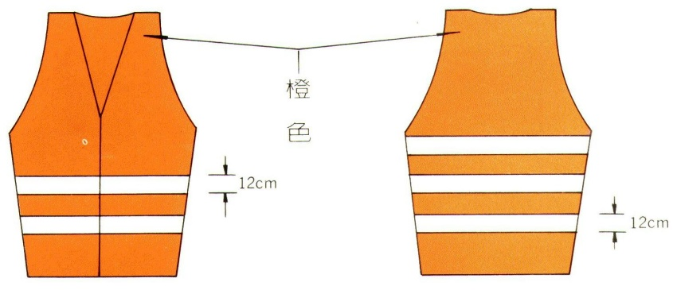
白色或銀白色反光帶
註：單位(公分)

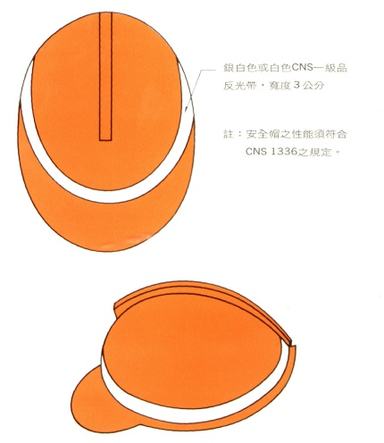
註：
1.背心及安全帽係用於增進駕駛人對施工區域內之工作人員易於識別。
2.反光背心之反光帶寬度修正為6公分。

- LED標誌牌面規格
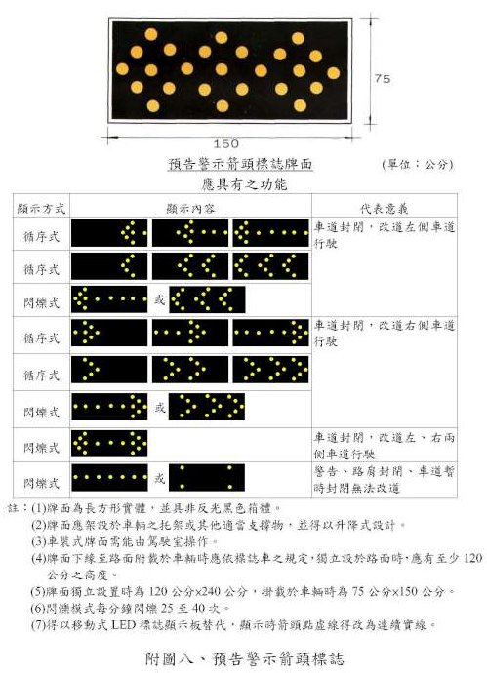

- 職業安全衛生宣導
- 依職業安全衛生教育訓練規則之規定：
- 職業安全衛生法規概要。
- 職業安全衛生概念及適用場所安全衛生規定。
- 作業前、中、後之自動檢查、檢點事項。
- 標準作業程序。
- 緊急事故處理或避難事項（含災害實例介紹及演練）。
- 作業中應注意事項及危害預防方法。
- 消防及急救常識及演練。
- 其他必要事項。
- 一般規定
- 指定工作場所負責人，擔任指揮及協調之工作。
- 工作之連繫與調整。
- 工作場所之巡視。
- 相關承攬事業間之安全衛生教育之指導及協助。
- 雇主對員工應施以從事工作及預防災變所必要之安全衛生教育、訓練。前項必要之教育、訓練事項及訓練單位管理等之規則，由中央主管機關定之。
- 雇主應負責宣導本法及有關安全衛生之規定，使員工周知。
- 其他為防止職業災害之必要事項。
- 職業安全衛生教育及預防災害訓練
針對在職員工、新進勞工及調職員工，擬定完整之安全衛生教育及預防災害訓練計畫，務使每位員工充分明瞭作業程序與方法，並使熟悉作業環境危害因素及培養緊急狀況應變能力。包括路容清潔、邊坡割草、掉落物排除及一般安全衛生訓練規定應辦之訓練。

- 交通安全維持 (依據本處綠美化維護作業施工交為標準作業程序)
- 目的：為道路間進行移植、栽植及撫育維護施工作業時，其佈設作業施工範圍及適當交通管制設施以引導車流及行人，並確保行車安全順暢及人員作業安全。
- 交維作業規定：
- 事先應依規定檢視準備各種標誌(車)(含施工標誌)、交通錐、連桿等，並依照相關規定佈設，並填寫｢交通自主檢查表｣。
- 工作車輛於每日作業前，應檢查制動器、連結裝置、各種燈具及儀器、蓄電池、配線、控制裝置及剎車等有無異常。
- 施工交維警示牌面、拒馬等設施之擺設以不阻擋橫交道路為原則。
- 工作車上由LED燈做箭頭導引時，應避免電動旗手遮住LED燈警示，倘有前開情況，請移除電動旗手，改在車後兩側加裝警示旗幟。
- 施工工區起點應派設旗手或義交人員疏導交通，同時放置警示設施。
- 施工佔用車道應以佔用一車道為原則，交通錐擺放寬度亦不得超過佔用車道。
- 施工作業之電動旗手的高度約1.8米以上(至少1人高度)，以利來車看見。
- 施工時，指揮交通之前端導引人員在白天時應使用紅色旗幟，晚間則使用螢光棒，以達明顯指示之目的。
- 工作人員依規定穿著反光衣(背心)及配戴安全帽(有貼反光貼紙)，並隨時注意通行車輛以策安全；倘反光背心反光效果不佳時，應更換之。
- 工作人員於草坪等植栽進行修剪時，恐地面有石塊、玻璃等雜物飛濺，應著防護眼罩、防護工作服及手套等，以保護人身安全。
- 交維佈設時，應有旗手於前端作指揮，佈設後宜採用電動旗手來指示來車，以保障人身安全。
- 工作人員進行綠美化維護作業時，倘場域內有電線桿或交通號誌，為防感電危險，該人員應配戴塑膠手套等絕緣裝備，以維安全。
- 綠美化維護施工作業於交通安全措施佈設完成後，工作人員始得進入工區範圍內施作，施工後將周遭環境清理完成，其佈設之交維設施採反方向撤除，旋即離開工區。
- 交維佈設原則(固定式及移動式施作綠美化維護作業)：
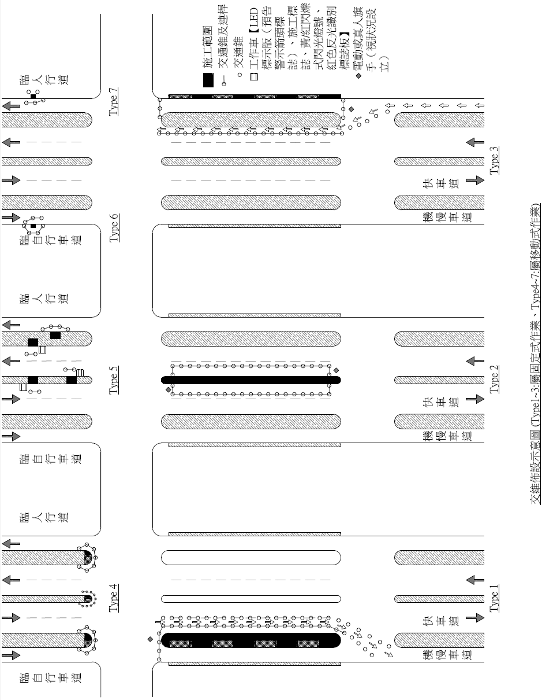

停留時間  /方式 | 施工項目 | 施工位置 | 交通安全措施項目 | 圖說
＞30分鐘  /固定式作業 | 喬木整枝修剪、植栽新植等。 | 分隔島 | 安全錐、連桿、拒馬(車輛改道)等，必要時增加「機車專用道」標示牌或由人員或電動旗手指揮。 | Type1
＞30分鐘  /固定式作業 | 喬木整枝修剪、植栽新植等。 | 中隔島 | 安全錐、連桿、工作車、拒馬(車輛改道)等(於路段時需因地制宜考量佈設漸變段)。 | Type2
＞30分鐘  /固定式作業 | 喬木整枝修剪、植栽新植等。 | 路旁綠帶 | 安全錐、連桿、拒馬(車輛改道)等。 | Type3
＜30分鐘  /移動式作業 | 1.喬木栽植、移植、扶正、移除。  2.喬木下垂枝、分櫱枝等清理。  3.喬木廢樹頭移除。  4.支架架設、扶正、綁縛。  5.灌木、草花及草皮補(新)植。  6.灌木及草皮修剪。  7.綠化範圍內除草、噴藥、施肥。  8.綠化場域內清潔作業。 | 中(分)隔島島頭 | 安全錐、連桿。 | Type4
＜30分鐘  /移動式作業 |  | 中(分)隔島島身 | 佈設快車道側：安全錐、工作車。  佈設機車道側：安全錐、連桿、工作車 | Type5
＜30分鐘  /移動式作業 |  | 路旁綠帶  (一側道路、一側自行車道) | 道路側：安全錐。  人行道：安全錐、連桿。 | Type6
＜30分鐘  /移動式作業 |  | 路旁綠帶  (一側道路、一側人行道) | 無停車：安全錐、連桿。  有停車：無。  人行道：安全錐。 | Type7
備註：
Type1-Type3倘有佔用超過1日之施工，請於上游路段設置｢道路標誌標線號誌設置規則｣第142條施9、施12(圖樣)等｢車道封閉｣預告標誌。
綠美化維護作業之交維佈設，必要時加設減速慢行之標示，倘有道路轉彎處，宜在施工工區上游前端設置「機車改道」標示，以提醒來車。

- 附件圖說 (或支架架設示意圖)

